中國文化大學114年度史學系
USR成果報告
申請系/組 | 史學系
課程名稱 | B1-3人與山的永續對話-建構陽明山夥伴關係的新典範/微學分課程  帶領學生踏溯/陽明書屋口述訪談
課程內容  （活動內容簡述/執行成效） | 主辦單位：史學系  課程日期：2025年11月22日  課程地點：陽明書屋  授課教師：林加豐  鐘點規劃 (學分/時數/鐘點): 2  參與人數： 32 人（教師 2 人、學生 30 人）  課程內容：本日活動為USR計畫下微學分課程的口述訪談課程，特別帶領史學系學生到陽明書屋進行口述訪談，總共有30位同學參加，除帶隊陳立文老師外，陽明書屋由林加豐老師以演講方式回答學生問題，由學生整理口述抄本。上午10點同學們陸續到達陽明書屋，由林加豐老師帶領參觀陽明書屋，參訪過程中學生就介紹內容提出問題，由林老師做深入的說明。參觀約1小時結束後，繼續到教室進行口述訪談，同學就陽明書屋所見與歷史課堂中相關的問題提出詢問，由林老師和陳老師共同回答，學生根據兩階段的問答，整理口述歷史抄本。  執行成效：活動從上午10時進行到12時，同學們分為7組，針對自己所提出的問題進行抄本整理，既達到參訪踏溯的效果，也將之前相關課程所學的口述訪談與整理抄本的技巧實際演練，一舉兩得。以下分列7組同學所選擇的史料與提出的問題作為本次報告的內容。
活動照片  (檔案大小以不超過2M為限) | 活動照片電子檔名稱  (請用英數檔名) | 活動照片內容說明(每張20字內)
活動照片  (檔案大小以不超過2M為限) | 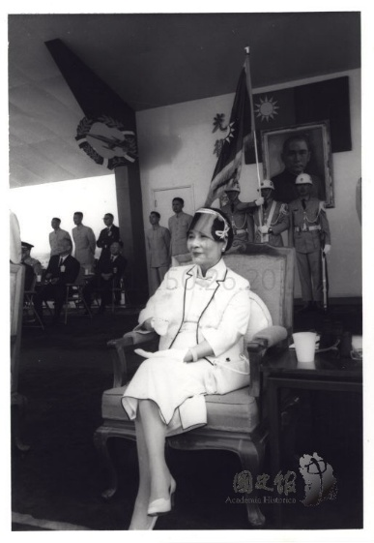 | 這是蔣夫人參加空軍演習的照片，同學們的問題是「蔣夫人為什麼會被稱為空軍之母?」林老師詳細介紹了蔣夫人建立空軍及與美國援華建立飛虎隊的歷史。
活動照片  (檔案大小以不超過2M為限) | 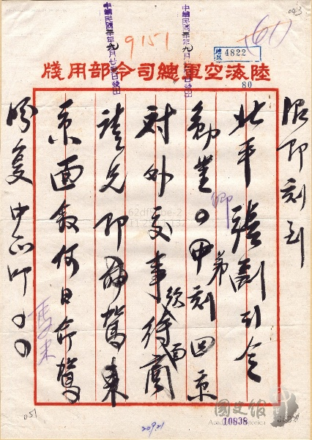 | 這是蔣中正發給張學良的信，同學的問題是「圈起來的這些字是什麼?蔣的字怎麼這麼難認啊?」林老師一一解答的這些字，最後說：「蔣中正的字比許多人的字都好認得多了。」
活動照片  (檔案大小以不超過2M為限) | 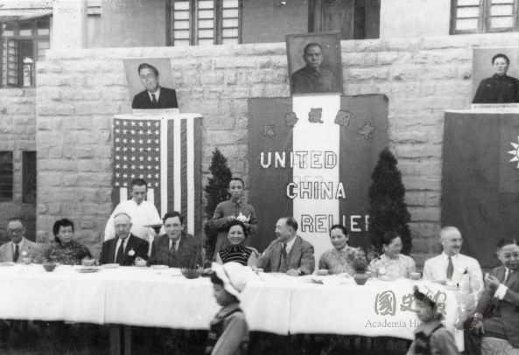 | 同學很好齊這張照片的背景，林老師詳細的說明了蔣夫人再1942年訪美所引起的宋美齡旋風。
活動照片  (檔案大小以不超過2M為限) | 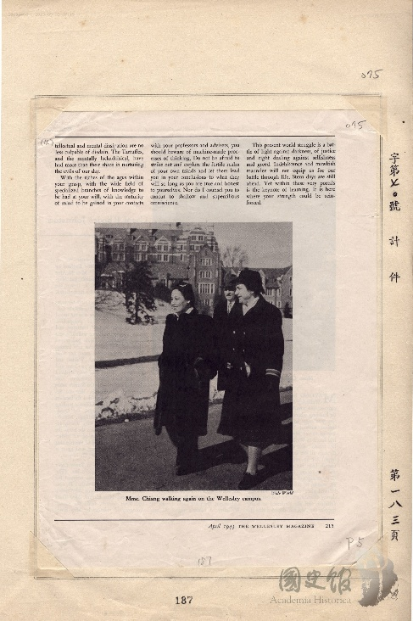 | 有關在美國衛斯理學院的就學過程對青年時代宋美齡的影響是由陳立文老師做的介紹。
活動照片  (檔案大小以不超過2M為限) | 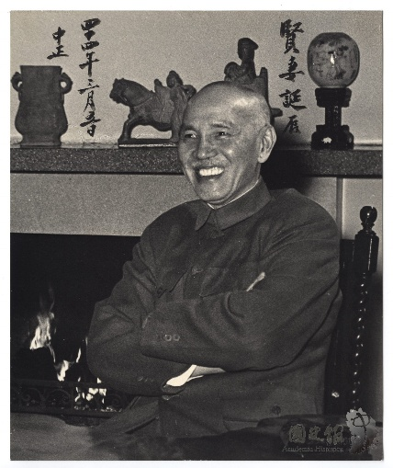 | 這張照片被選中的原因是因為蔣中正笑得好開心，林老師解釋了蔣在家居生活中其實非常的自在自得。
 | 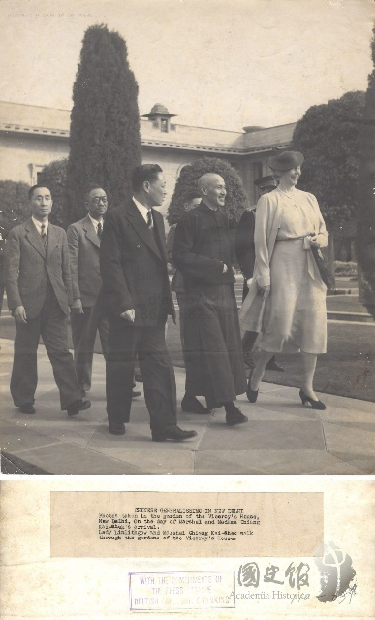 | 同學看到照片中旁邊那位女士比蔣中正還高非常好齊的想了解蔣的身高體重，林老師提供了非常標準的答案。
 | 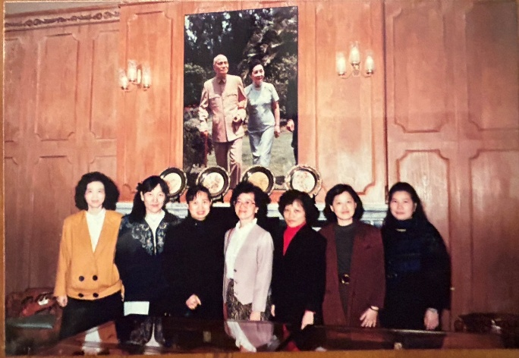 | 這張照片被注意的原因當然是因為出現了陳老師，對此陳老師敘述了她在陽明書屋工作11年的許多小故事。
 | 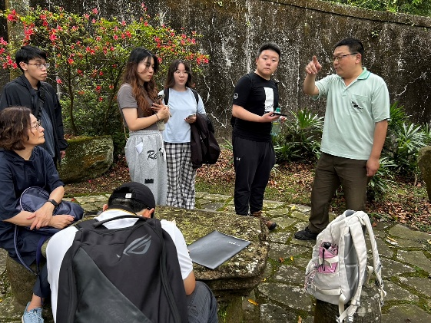 | 林加豐老師位同學介紹陽明書屋

